**Chấn động giới công nghệ toàn cầu, khi một**[**tablet**](https://www.thegioididong.com/may-tinh-bang)**lần đầu được tích hợp một trong những chipset hàng đầu 2020,**[**iPad Air 4 Wifi Cellular 256GB 2020**](https://www.thegioididong.com/may-tinh-bang/ipad-air-4-wifi-cellular-256gb-2020)**sở hữu con chip A14 Bionic với hiệu năng vô cùng mạnh mẽ, kết nối 4G tiện dụng cùng bộ nhớ cực khủng lên đến 256 GB.**

**Màu sắc cá tính, nhẹ như Air**

Xứng danh dòng Air của [Apple](https://www.thegioididong.com/apple), iPad Air 4 được chế tác từ nhôm tái chế 100%, một chất liệu vô cùng nổi bật trên các mẫu [iPad](https://www.thegioididong.com/may-tinh-bang-apple-ipad) của Apple nửa cuối 2020, bên cạnh khối lượng chỉ 460 g, đem đến những trải nghiệm tuyệt hảo cả về phần nhìn lẫn cảm nhận khi sử dụng.

[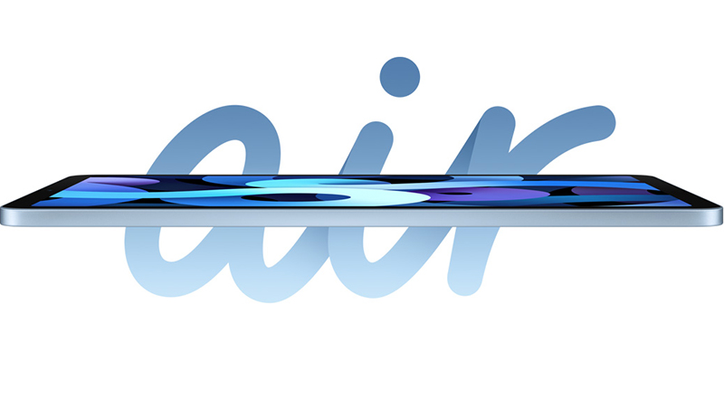](https://www.thegioididong.com/images/522/228899/ipad-air-4-wifi-cellular-256gb-2020-094920-054936.jpg)  
Mở đầu xu hướng đa sắc trên các dòng iPad hiện nay, đánh dấu chất riêng, thể hiện cá tính với bộ sưu tập những màu sắc vô cùng nổi bật trên mẫu iPad Air 2020 thế hệ mới.

[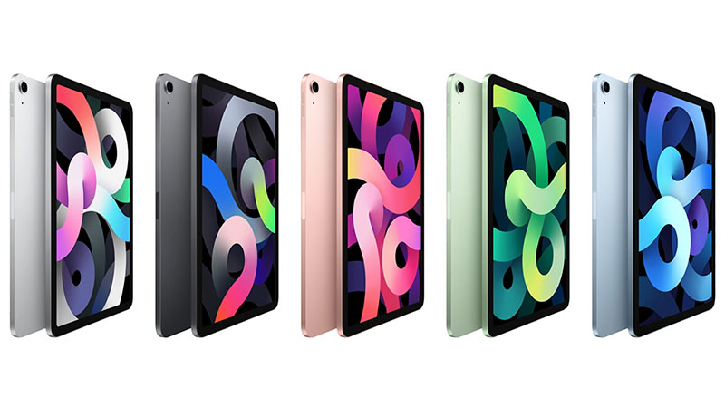](https://www.thegioididong.com/images/522/228899/ipad-air-4-wifi-cellular-256gb-2020-092120-052118.jpg)

[Màn hình Liquid Retina](https://www.thegioididong.com/hoi-dap/cung-tim-hieu-ve-man-hinh-liquid-retina-tren-iphon-1125106) được trang bị trên iPad Air gen 4 thể hiện xuất sắc từng khung hình bên cạnh một kích thước màn hình đã được mở rộng lên đến 10.9 inch, đem tới cho người dùng những trải nghiệm tuyệt hảo với những thước phim ấn tượng.

[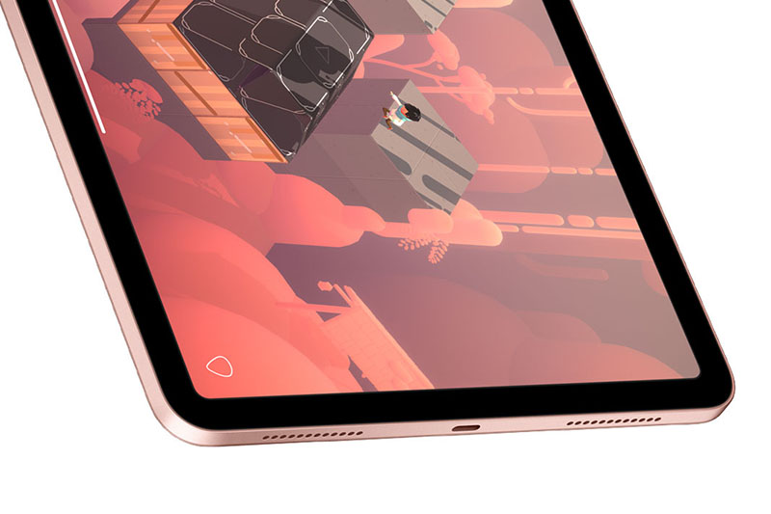](https://www.thegioididong.com/images/522/228899/ipad-air-4-wifi-cellular-256gb-2020-092020-052057.jpg)

**Quay phim 4K, sáng tạo chất riêng**

Trang bị camera sau 12 MP, tích hợp quay phim chuẩn 4K, tạo nên những cảnh quay ấn tượng và sắc nét nhất với chuẩn quay video hàng đầu thế giới tablet hiện nay (tính đến tháng 9/2020).

[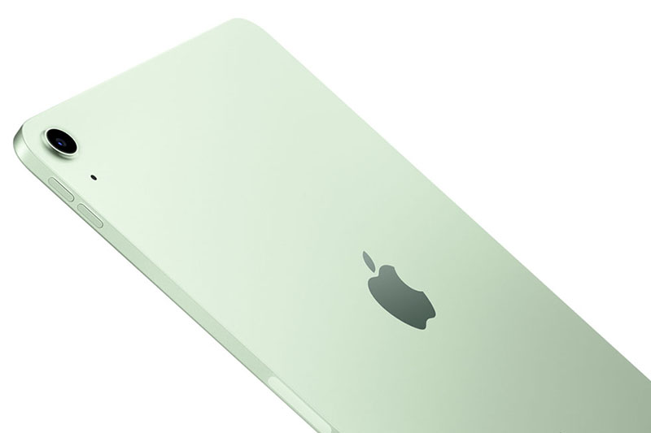](https://www.thegioididong.com/images/522/228899/ipad-air-4-wifi-cellular-256gb-2020-092020-052036.jpg)

Trở thành một editor chuyên nghiệp với khả năng xử lý đồ họa mạnh mẽ nhờ chipset A14 Bionic, mang lại tốc độ xử lý nhanh hơn 30% thế hệ cũ, dễ dàng chỉnh sửa và tạo nên những tác phẩm nghệ thuật đậm chất riêng.

[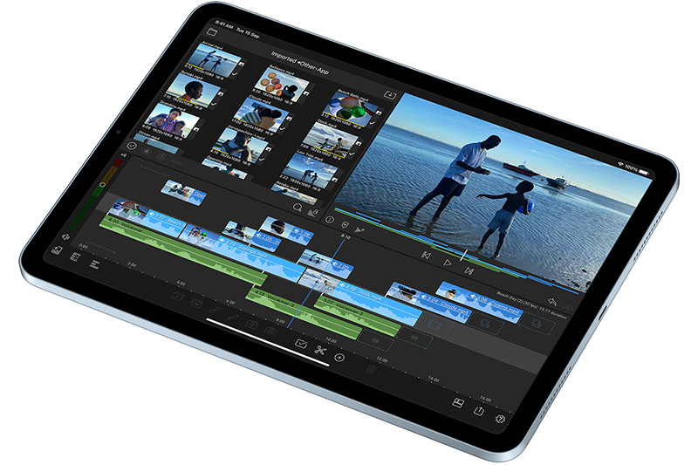](https://www.thegioididong.com/images/522/228899/ipad-air-4-wifi-cellular-256gb-2020-092120-052113.jpg)

**Cấu hình đỉnh cao, bộ nhớ trong 256 GB**

Ngoài việc trang bị cho mình chipset thế hệ mới nhất 2020 của Apple, A14 Bionic còn sở hữu tốc độ CPU nhanh hơn 40% thế hệ cũ, xử lý Machine Learning nhanh hơn gấp 2 lần, mang lại những trải nghiệm chơi game hay render hình ảnh, video vô cùng mượt mà và sắc nét.

[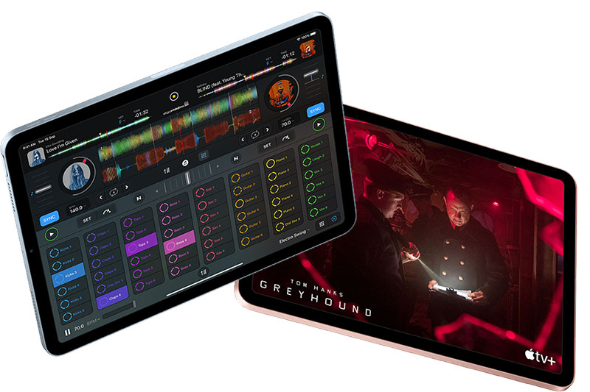](https://www.thegioididong.com/images/522/228899/ipad-air-4-wifi-cellular-256gb-2020-092020-052049.jpg)

Dung lượng lưu trữ lên đến 256 GB, có thể mở rộng lên đến 2 TB trên iCloud, thoải mái lưu trữ những game có cấu hình nặng, file video hay hình ảnh dung lượng lớn, phục vụ tối đa cho công việc và học tập hằng ngày.

**Hỗ trợ 4G, tiện ích muôn nơi**

Phiên bản iPad Air 4 Wifi Cellular được tích hợp 4G, dễ dàng tương tác, phá bỏ mọi giới hạn về không gian và thời gian trong công việc và học tập, trên nền tảng số mạnh mẽ của Apple.

**[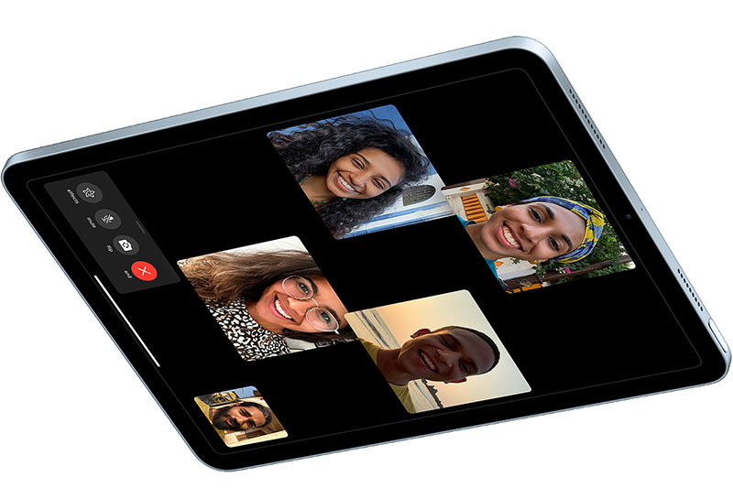](https://www.thegioididong.com/images/522/228899/ipad-air-4-wifi-cellular-256gb-2020-092120-052109.jpg)**

**Tích hợp những tiện ích hàng đầu**

iPad Air 4 2020 trang bị khả năng tích hợp [Apple Pencil](https://www.thegioididong.com/phu-kien-thong-minh/but-cam-ung-apple-pencil-gen-2) và [Magic Keyboard](https://www.thegioididong.com/phu-kien-thong-minh/ban-phim-magic-keyboard-us-apple-mla22-trang) nhằm tối ưu hóa cho công việc và học tập.

[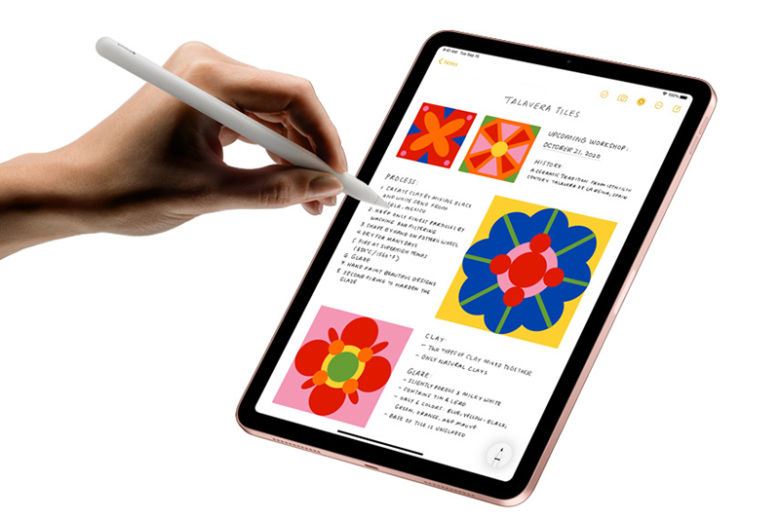](https://www.thegioididong.com/images/522/228899/ipad-air-4-wifi-cellular-256gb-2020-094620-054613.jpg)

Mở rộng khả năng sáng tạo trên nền tảng iPadOS được Apple cải tiến nhằm phục vụ tối đa cho trải nghiệm của người dùng.

[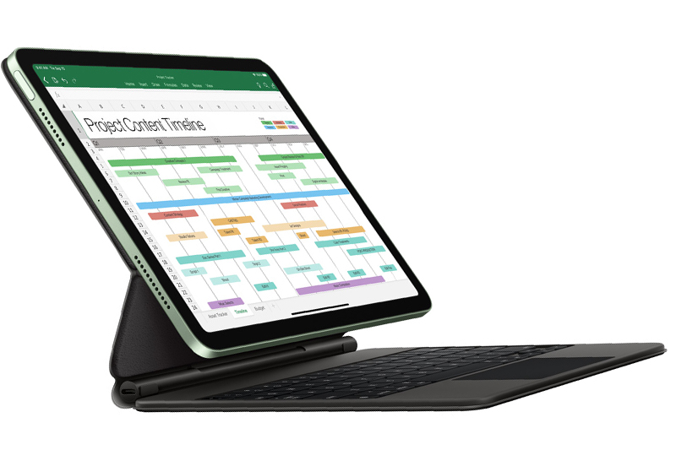](https://www.thegioididong.com/images/522/228899/ipad-air-4-wifi-cellular-256gb-2020-094620-054609.jpg)

iPad Air 4 Wifi Cellular 256 GB 2020 là một trong những lựa chọn hàng đầu hiện nay với hiệu năng siêu khủng, quay phim chuẩn 4K, dung lượng bộ nhớ trong lên đến 256 GB và tích hợp 4G tiện dùng. Máy phù hợp với hầu hết mọi đối tượng sử dụng, đặc biệt với người dùng có nhu cầu về dung lượng lưu trữ cao và tính chất công việc thường xuyên di chuyển.